PRESSEINFORMATION

Ulm/Düsseldorf, 2. Februar 2010

Förderung bleifreier Sanitärinstallationen: Wieland, Diehl und Armaturenhersteller initiieren das „Forum Pro Aqcua“
Treffen in Düsseldorf: Abstimmung von Marketing-Strategien und Vorbereitung eines gemeinsamen SHK-Messeauftritts

Die für 2013 geplante Novelle der EU-Trinkwasser-Richtlinie sieht eine Reduktion des Grenzwertes von Blei im Trinkwasser vor – von derzeit 25 auf 10 Mikrogramm pro Liter. Deutsche Hersteller von Werkstoffen und Armaturen für Sanitärinstallationen bieten dem Markt heute schon zukunftsfähige Lösungen auf Basis bleifreier Kupferwerkstoffe. Mit dem Werkstoff CUPHIN vermarkten die Wieland-Werke AG und Diehl Metall Messing seit letztem Jahr gemeinsam eine entsprechende Legierung. Auf Initiative von Diehl und Wieland haben sich im Herbst 2009 zudem führende deutsche Hersteller zur „Interessengemeinschaft bleifreie Trinkwasserinstallation“ zusammengeschlossen. Am 22. Januar 2010 traf sich diese Interessengruppe bereits zum zweiten Mal in Düsseldorf. Ziel der Gruppe ist neben dem fachlichen Austausch nun auch die gemeinsam abgestimmte Vermarktung von bleifreien Sanitärbauteilen. Mit der Umbenennung in das „Forum Pro Aqcua“ und mit der Einigung auf eine abgestimmte Zielgruppenansprache unterstreicht die Gemeinschaft ihren Anspruch auf eine gemeinsame Förderung bleifreier Sanitärinstallationen. Auf der SHK-Messe in Essen präsentieren Wieland, Diehl und die beteiligten Armaturenhersteller vom 10. bis zum 13. März 2010 ihre Produkte auf einem eigenen „CUPHIN“-Messestand: Halle 6.0, Stand 412.

Im Rahmen des „Forum Pro Aqcua“ trifft sich die Interessengemeinschaft in regelmäßigen Abständen zum intensiven fachlichen Austausch. Beim Treffen am 22. Januar 2010 im Düsseldorfer Hilton Hotel ging es neben der Abstimmung von Marketingmaßnahmen und Messeaktivitäten auch um innovative Werkstoffe sowie den aktuellen Stand der gesetzlichen Regelungen. Neben dem bleifreien Werkstoff CUPHIN gibt es weitere innovative Materialien, die sich im Hinblick auf die Verschärfung der Trinkwasser-Richtlinie als Alternative eignen. Die Vertreter von Diehl Metall Messing stellten den Forumsteilnehmern den neu entwickelten Werkstoff AQCUARIN vor. Dieses entzinkungsbeständige Messing der neuen Generation zeichnet sich im Vergleich zu konventionellen bleihaltigen Werkstoffen bei vergleichbaren mechanischen Eigenschaften durch Einhaltung der neuen, strengeren Richtlinien – die voraussichtlich ab 01.01.2013 gelten – aus. Der neue Werkstoff mit DVGW-Trinkwasserzulassung erfüllt die Anforderungen der EN 15664-1 sowie DIN 50930 Teil 6 und ist in zwei Varianten erhältlich: für Schmiede-anwendungen und für die Zerspanung.

„European Acceptance Scheme“ regelt die Zulassung von Sanitärwerkstoffen
Dr. Gert Müller, Leiter des Unternehmensbereiches Metall bei der Wieland-Werke AG, erläuterte den Forumsteilnehmern die derzeit gültigen nationalen und EU-weiten Bestimmungen und die Konsequenzen für die Sanitärindustrie. Auf europäischer Ebene gilt die Europäische Trinkwasser-Richtlinie DWD 98/83/EC, die derzeit revidiert wird. In Deutschland wurde sie durch die deutsche Trinkwasserverordnung umgesetzt, zuletzt novelliert im Jahr 2001. Die Zulassung und Überwachung der eingesetzten Werkstoffe soll künftig über das so genannte European Acceptance Scheme (EAS) geregelt werden. Dieses komplexe „Europäische Anerkennungssystem für Bauprodukte im Kontakt mit Trinkwasser“ beinhaltet Werkstofflisten, die sämtliche zugelassenen Baumaterialien aufführen. „Werkstoffe, die auf diesen so genannten ,Composition Lists’ aufgeführt sind, eignen sich grundsätzlich für Sanitärinstallationen im Trinkwasserbereich“, erklärte Dr. Müller von der Wieland-Werke AG. „Das Ziel der europäischen Kupferindustrie ist es, diese Composition Lists um neue Kupferlegierungen zu erweitern und ein EU-weit gültiges, einheitliches Zulassungsverfahren zu etablieren“. Die Teilnehmer waren sich einig: Der Werkstoff CUPHIN gibt schon heute die Antworten auf künftige gesetzliche Bestimmungen und bietet somit erhebliche Sicherheit für die Planung und den Einsatz moderner Haustrinkwasserinstallationen.

Folgende Unternehmen beteiligten sich am „Forum pro Aqcua“ am 22.1.2010 in Düsseldorf:

- Wieland-Werke AG
- Diehl Metall Stiftung & Co. KG, Diehl Metall Messing
- Aloys F. Dornbracht GmbH & Co. KG
- Flühs Drehtechnik
- Friedrich Gampper KG
- Gebr. Bruse KG
- Gütegemeinschaft Messing Sanitär e.V.
- SANHA Kaimer GmbH & Co. KG
- Gebrüder Beul GmbH & Co. KG
- Wilhelm Ewe GmbH & Co. KG
- Carl Leipold Metallwarenfabrik GmbH Wolfach
- Honeywell GmbH
- Hydrometer GmbH
- Metaalperswerk Bons & Evers B.V.

Produktinformation CUPHIN – bleifreier Kupferwerkstoff von Wieland und Diehl
Werkstoffe für Sanitärbauteile müssen immer höheren mechanischen und korrosionschemischen Anforderungen genügen, insbesondere in Hinblick auf ihre hygienische Unbedenklichkeit. Frei von toxischen Zusätzen entspricht der Werkstoff „CUPHIN“ dieser in DIN 50930-6 genannten Voraussetzung. Der von Wieland entwickelte bleifreie Kupferwerkstoff mit der Legierungszusammensetzung CuZn21Si3P ist seit 2009 genormt und wird der Sanitärbranche von Wieland und Diehl unter der Werkstoff-Nummer CW724R angeboten. Durch die ausgewählte Kombination der Legierungselemente Kupfer, Zink und Silizium kann bei „CUPHIN“ auf den Zusatz von Blei verzichtet werden. Daneben besitzt der Werkstoff eine hohe Festigkeit bei zugleich hoher Dehnung und erlaubt somit eine Kalt- sowie Warmumformung, beispielsweise für die Verarbeitung durch Warmschmieden. Dadurch lässt sich „CUPHIN“ im Vergleich zu herkömmlichen bleihaltigen Werkstoffen vielseitiger verarbeiten. Die hohe Festigkeit und sehr gute Korrosionsbeständigkeit des Werkstoffes bieten zudem ideale Voraussetzungen für dichte, verschleißbeständige Verbindungen in der Sanitärinstallation, die auch starken mechanischen Beanspruchungen ausgesetzt sind. Die aus „CUPHIN“ gefertigten Komponenten sind wenig anfällig gegen Spannungsrisskorrosion und entzinkungsbeständig, wodurch eine zusätzliche Oberflächenbehandlung nicht erforderlich ist.

Bildmaterial:

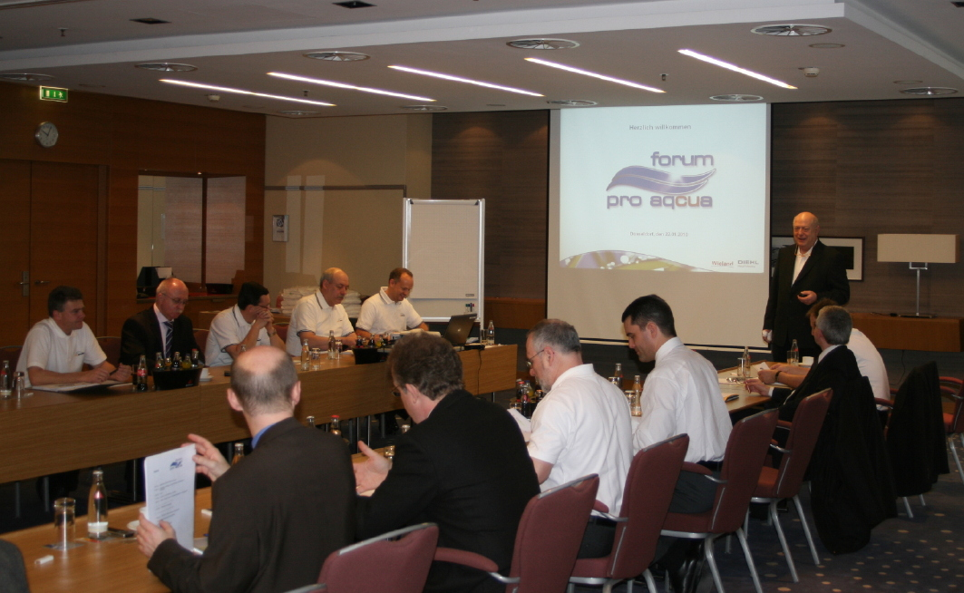
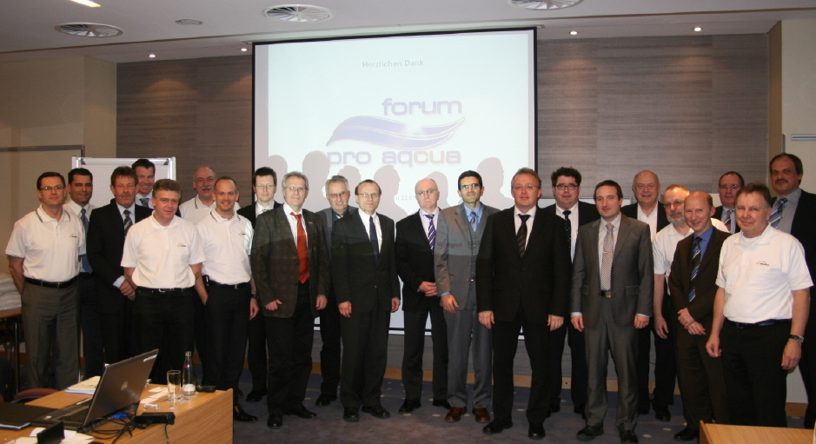

Intensiver fachlicher Austausch im Rahmen von Vorträgen und Diskussionen
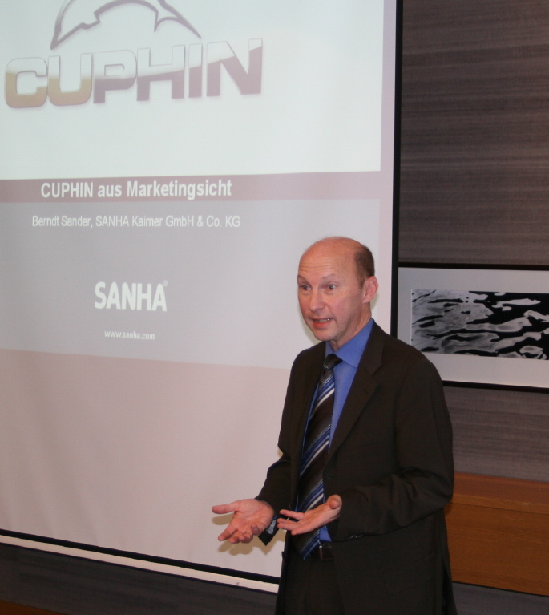
Teilnehmer des „Forum Pro Aqcua“ am 22.1.2010 in Düsseldorf

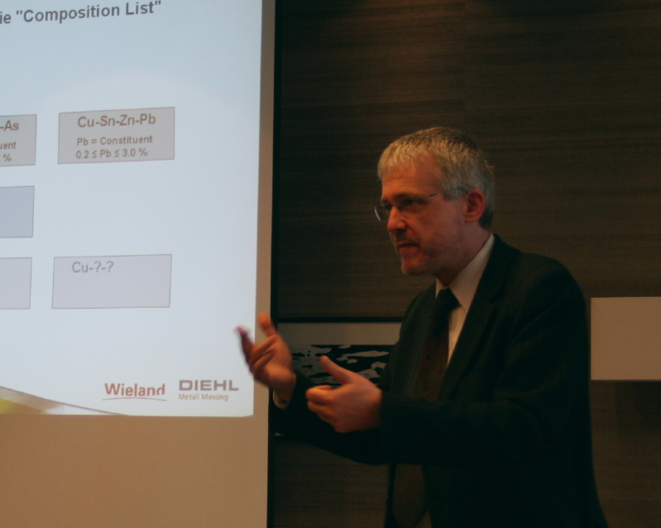

Dr. Gert Müller von der Wieland-Werke AG informierte über die aktuellen gesetzlichen Grundlagen im Trinkwasserbereich
Berndt Sander von SANHA Kaimer GmbH & Co. KG referierte zum Thema „CUPHIN aus Marketingsicht“

Bildmaterial steht für Sie unter www.press-n-relations.de im Anhang der dort veröffentlichten Pressemitteilung als Download zur Verfügung.

Weitere Informationen:

Wieland-Werke AG
Peter Kropp
Leiter Technische Beratung/Marketing
Press- und Ziehprodukte
Graf-Arco-Straße 36 - 89079 Ulm
Telefon: 0731-944-2845 - Telefax: 0731-944-4299
peter.kropp@wieland.de

Wieland-Werke AG
Karin Maier, Pressesprecherin
Graf-Arco-Straße 36 - 89079 Ulm
Telefon: 0731-944-2663
Telefax: 944-42663
karin.maier@wieland.de
www.wieland.de

Diehl Metall Stiftung & Co. KG
Diehl Metall Messing
Alexander Dehnelt, Vertriebsleiter Inland
Heinrich-Diehl-str. 9
90552 Röthenbach a d Pegnitz
Telefon: 0911 - 5704-347
Telefax: 0911 - 5704 - 213
alexander.dehnelt@diehlmetall.de
www.diehlmetall-messing.de

Pressearbeit:
Press’n’Relations GmbH
Bruno Lukas
Magirusstraße 33 - 89077 Ulm
Telefon: 0731-9628717
Telefax: 9628797
blu@press-n-relations.de
www.press-n-relations.de

Die Wieland-Gruppe ist einer der weltweit führenden Hersteller von Halbfabrikaten und Sondererzeugnissen aus Kupfer und Kupferlegierungen: Bänder, Bleche, Rohre, Stangen, Drähte und Profile sowie Gleitelemente, Rippenrohre und Wärmetauscher. Die Produkte aus mehr als 100 verschiedenen Kupferwerkstoffen werden vorrangig in der Elektronik und Elektrotechnik eingesetzt. Weitere wichtige Abnehmerbranchen sind die Automobilindustrie, das Bauwesen, die Kälte-/Klima- und Heizungstechnik sowie der Maschinen- und Apparatebau. Gemeinsam mit den Kunden entwickelt das Unternehmen Lösungen für individuelle und industrielle Anwendungen. Die Wieland-Gruppe umfasst mehr als 30 produzierende Gesellschaften, Schneidcenter und Handelsunternehmen in Europa, China, Singapur, Südafrika sowie in den USA. Zur Wieland-Werke AG gehören vier Werke in Ulm, Velbert-Langenberg, Villingen-Schwenningen und Vöhringen. Entwicklung sowie Produktion und Vertrieb sind nach DIN EN ISO 9001 zertifiziert. Darüber hinaus verfügt das Unternehmen über ein akkreditiertes Prüf- und Zertifizierlabor. Die Werke in Deutschland sind gemäß der internationalen Umweltnorm DIN EN ISO 14001 zertifiziert, das größte Werk in Vöhringen ist nach dem europäischen Umweltstandard EMAS validiert. Der Umsatz der Wieland-Gruppe betrug im Geschäftsjahr 2007/2008 2.925 Mio. Euro. Der Exportanteil lag bei 66 Prozent. Weltweit beschäftigt Wieland rund 6.500 Mitarbeiter, davon über 4.000 in Deutschland.
Die Diehl Metall Stiftung & Co. KG steht mit ihrer Unternehmenseinheit Diehl Metall Messing seit Jahrzehnten für anspruchsvolle und hochwertige Messinghalbzeuge. Als einer der größten europäischen Halbzeughersteller - mit einer Jahreskapazität von 150.000 Tonnen - beliefert Diehl die Märkte mit mehr als sechzig Legierungen. Das Produktprogramm umfasst Standardmessinge bis hin zu innovativen Legierungen, die hochkomplexen technischen Anwendungen genügen. Im Dialog mit Kunden und Anwendern entwickelt Diehl Metall Messing Legierungen nach kunden- und problemlösungsspezifischen Anforderungen. Die Diehl-Gruppe investiert erhebliche Mittel in die Entwicklung umweltfreundlicher Verfahren und Technologien, um auf diese Weise einen Beitrag zum Klimaschutz und zur Schonung der natürlichen Ressourcen zu leisten. Diehl Metall Messing hat mit dem neuen bleifreien Kupferwerkstoff CUPHIN einen Meilenstein in der Entwicklung umweltschonender und verbraucherfreundlicher Werkstoffe errungen.

